

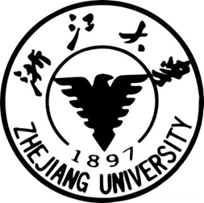

**课程名称**  习近平新时代中国特色社会主义思想概论

**调研主题 探究“共同富裕“在浙江的落实现状及问题分析**

**- - 以物产中大元通线缆公司和浙江图书馆为例**

**任课教师**  吕有志

**小组成员**

目录

**一．绪论** - 2 -

**二．案例一——物产中大元通线缆公司** - 2 -

**（一）背景介绍** - 2 -

**（二）公司概况** - 3 -

**（三）做大做优做强国有企业，促进共同富裕** - 3 -

**三．案例二——浙江图书馆** - 7 -

**（一）概况及背景** - 7 -

**（二）调研方法** - 8 -

**1. 全面实现资源的整合和统一** - 8 -

**2. 全面实现省域内纸质图书通借通还服务** - 8 -

**3. 加强建设公共图书管理网络** - 9 -

**4. 全面实现省域内无差别办证和信阅服务** - 9 -

**（三）经验与成果** - 9 -

**1. 通借通还** - 9 -

**2. 家门口的图书馆** - 10 -

**3.着眼小处全面优化便民设施** - 11 -

**4.资源共享** - 11 -

**5. 信阅服务** - 12 -

**四．总结** - 14 -

**（一）扎实推动共同富裕，国有企业大有可为** - 14 -

**（二）改革图书馆借阅制度，共建精神富裕** - 14 -

**一．绪论**

共同富裕是社会主义的内在要求和奋斗目标，是中国共产党人始终如一的根本价值取向，也是中国特色社会主义的根本原则。建党百年之际，以习近平同志为核心的党中央赋予浙江高质量发展建设共同富裕示范区的光荣使命，强调要抓好浙江共同富裕示范区建设，鼓励各地因地制宜探索有效路径，总结经验，逐步推开。在习近平新时代中国特色社会主义思想的指引下，浙江作为全国首个高质量发展建设共同富裕示范区，为全国推动共同富裕先行探索。我们就如何认识扎实推进共同富裕，以及浙江是如何探索共同富裕路径为问题导向，对做大做优做强国有企业与促进共同富裕的关系，以及浙江省文化和旅游促进共同富裕的效果这两个方向进行探索，具体对物产中大元通线缆公司和浙江图书馆两地进行了调研。

**二．案例一——物产中大元通线缆公司**

**（一）背景介绍**

国有企业是中国特色社会主义的重要物质基础和政治基础，是我们党执政兴国的重要支柱和依靠力量。新中国成立以来特别是改革开放以来，国有企业发展取得巨大成就，为我国发展做出了重大贡献。做强做优做大国有企业，可以有效发挥国有经济主导作用，夯实扩大就业、增加税收、改善民生的基础。

2016年10月，习近平总书记出席全国国有企业党的建设工作会议并发表重要讲话，站在坚持和发展中国特色社会主义、巩固党的执政基础的全局高度，深刻回答了事关国有企业改革发展和党的建设的若干重大理论现实问题。

2020年1月，中共中央印发了《中国共产党国有企业基层组织工作条例（试行）》（以下简称《条例》），并发出通知，要求各地区各部门认真遵照执行。

2020年11月，为认真落实《条例》，全面加强国有企业党的建设，浙江省国资委党委制定出台了“国企党建三十条”。

2021年11月8日上午，中国共产党第十九届中央委员会第六次全体会议在北京召开。党的十九届六中全会强调，全面深化改革开放，促进共同富裕。六中全会通过的《决议》指出“毫不动摇巩固和发展公有制经济，毫不动摇鼓励、支持、引导非公有制经济发展，支持国有资本和国有企业做强做优做大”。

扎实推动共同富裕，国有企业大有可为、大有作为。为进一步了解做大做优做强国有企业与促进共同富裕的关系，我们以浙江元通线缆制造有限公司为例，进行了调研。

**（二）公司概况**

物产中大元通线缆公司成立于2005年，是专业从事电线电缆生产、研发、销售、服务的国有企业。其为物产中大集团股份有限公司旗下二级成员公司、浙江中大元通实业有限公司的一级成员公司。其母公司物产中大集团是浙江首个完成混合所有制改革并实现整体上市的国有企业。也是浙江省政府直属的特大型国有上市公司。自2011年起连续入围《财富》世界500强。物产中大元通电缆有限公司下属十一家子公司，拥有三大生产基地一大研发基地。公司的业务覆盖域广，在全国有多达20000余家合作经销商。

**（三）做大做优做强国有企业，促进共同富裕**

**1. 坚持加强党的领导和完善公司治理相统一，把党的领导融入公司治理各环节**

国有企业是中国特色社会主义的重要物质基础和政治基础，是我们党执政兴国的重要支柱和依靠力量。坚持党的领导、加强党的建设，是我国国有企业的光荣传统，是国有企业的“根”和“魂”，是我国国有企业的独特优势。作为党领导下的国有企业，近年来坚定不移地学习贯彻落实习近平新时代中国特色社会主义思想和党的十九大及十九届历次全会精神，坚持党的领导，加强党的建设，牢固树立“四个意识”，坚定“四个自信”，坚决做到“两个维护”。企业党风廉政建设工作进一步深化，员工队伍奋发向上，助理企业可持续发展。

国有企业的发展离不开党建的引领。国有企业党建和其它机关、高校党建的一点很大的不同就是，国有企业党建的一个重要目的就是促进企业的发展，用党的先锋作用助力企业做大、做优、做强，这就是所谓的“党建工作做实了就是生产力，做强了就是竞争力，做细了就是凝聚力”。中共中央也多次在不同文件中强调了党建工作要和企业发展紧密联系在一起，要“实现党建工作与企业发展‘一条心’，实现党建工作与企业经营‘共发展’，实现党建工作与企业发展‘同频率’”。

元通线缆党支部成立于2006年。截止2021年4月25日，支部现有正式党员63名，发展对象3名，入党积极分子17名。支部曾获得省国资委党委授予的“先进基层党组织”荣誉称号及省物产集团党委授予的“先进基层党组织”荣誉称号。

国有企业党建最根本的工作就是把企业做大、做优、做强。多年来，支部在上级党委的领导下，把发挥好党的意识引领作用及提升对实践工作的指导能力贯穿于党建工作的始终，始终坚持党在国有企业的领导核心和政治核心作用，为公司做大、做优、做强打下了扎实的基础。

元通线缆始终坚持党管干部，努力培养高素质专业化企业领导人员。元通线缆党支部着重强调党员干部队伍的纯洁性，严把政治关、品行关、作风关和廉洁关。其支部建立了量化的干部考核机制，对干部进行专项考评。党支部还结合党建要求，严格落实了排查工作，将全面从严治党的鲜明指向融入到规范的组织生活和日常经营中，组织全体党员签署《廉洁从业承诺书》，不断加强和规范党内政治生活的领导责任，提升精细化管理水平，提升党建工作联系实践指导实践的能力。与此同时，支部努力推行领导班子“三层”被监督机制，使领导班子逐步建立起面临上级集团领导、班子成员之间以及公司全体党员群众监督的自觉性。不仅如此，领导班子还接受来自于公司工会、支委会以及由全员民主选举的5人文化纪律委员会的监督。

党支部始终以解决员工的实际问题为导向，着力实现对党员暖心，对困难职工温心，对普通员工贴心。通过支部思想教育工作进班组、入岗位、到人头，特别是下属企业在生产和销售协同中，提升党员的责任感和使命感，加强党员工作的自觉性和积极性；组织全员对遭受意外身处困境的线缆职工捐款；支部联合工会致力于丰富员工业余文化生活，增强员工满意度与归属感，激发员工的工作积极性和热情，如今组织消防安全教育与知识讲座、开展消防演习、组织职工篮球、乒乓球等文体活动。

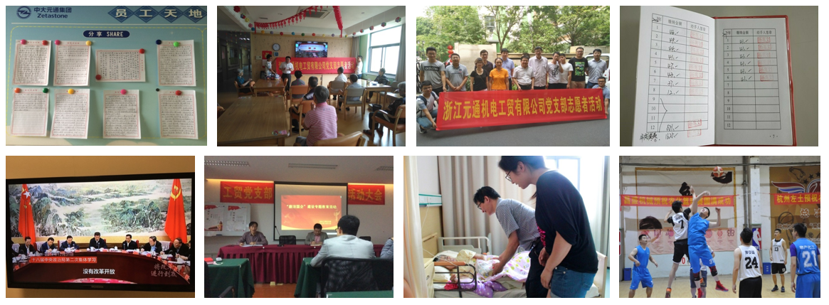

图：形式多样的支部活动

公司还大力推行“三敢批评机制”。所谓“三敢”批评机制，“一敢”是敢于说不足，要求公司广大职工能够直言不讳地提出在经营一线遇到的问题；“二敢”是敢于说硬话，在党员干部的倡导下，公司已然形成对指出问题不婉转不回避的畅言氛围，只要有利于工作，“唯问题至上”的工作态度也为解决问题铺下捷径；“三敢”是敢于自我批评，公司领导班子和党员干部重视自我批评，起到表率和带头作用，做到知不足、纠不足、查不足、讲不足。“三敢”批评机制不仅有助于全方位的展现问题，也有助于推动全员提升认知水平，实现自我成长，也增强了基层党组织的生命与活力。

**2. 坚持创新是第一动力，争当高质量发展的“排头兵”**

推进共同富裕，必须持续深入推进国企改革，不断增强国有企业活力、影响力、抗风险能力，实现国有资产保值增值，持续提升“国家队”推动共同富裕的“能级”。

元通线缆始终坚持党管人才，着力培养高素质的人才队伍。企业的竞争归根结底是组织的竞争，是人才的竞争。我们了解到，元通线缆公司始终坚持人才的引进与培养，不断为其业务需求输送人才。

公司针对自身的专业、高端人才短板进行横向人才引进，人才国际化战略招聘印度员工；与此同时，通过“候鸟计划”、“周末专家”经典案例分析注重对业务员的培养。公司在人才培养方面，也成效显著。先后有公司员工获得省部属企事业工会“能工巧匠”、“工人先锋号”称号、余杭区“百千万”高技能领军人才（优秀技能人才）等荣誉。

在科技研发方面，公司还与西安交大合作，成立联创中心，并在德清成立物产中大西交电缆研究院，选址于德清乾元，占地面积达25亩，目标是将其打造为特种电缆技术及商业模式的研究“智库”。

我们了解到，在近五年来，企业营业收入年均增速达到了53%，线缆产值平均增速33.62%，利润平均增速53.72%。2020年公司累计实现营业收入196.63 亿元，同比增长了14.69%，累计实现利润总额2.41亿元，同比增长33.15%。其中，电线电缆销售39.1亿元，同比增长29.05%。2021年一季度经营业绩再创新高，公司实现营业收入25.66亿元，同比增长44.07%；利润0.95亿元，同比增长89.86%；实现线缆销售12.15亿元，同比增长147.45%。今年3月份单月突破6亿，并成为线缆多个行业的隐形冠军。

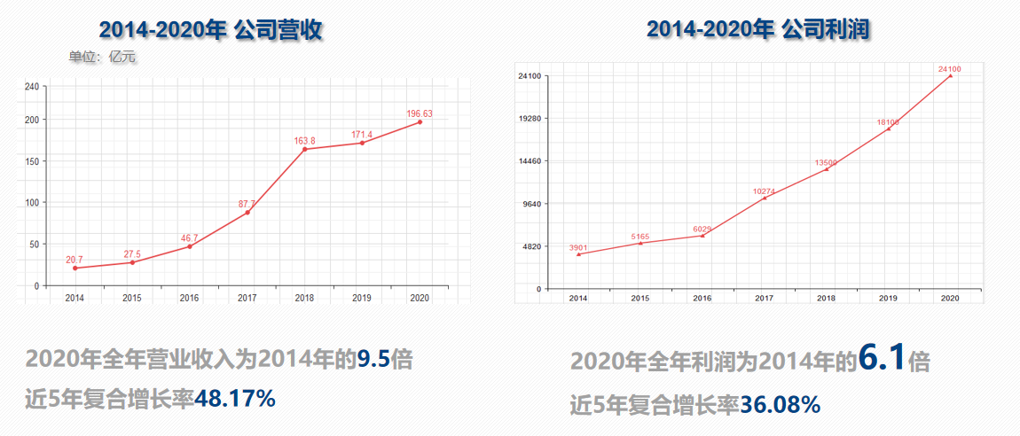

图源：物产中大元通线缆集团2021届校园招聘

**3. 坚持全心全意依靠工人阶级，体现企业职工群众主人翁地位**

共同富裕的过程不仅仅是一个分好蛋糕的过程。共同富裕的奋斗中共同和富裕两者缺一不可。对财富的分配的前提是进一步的解放和发展生产力，把财富的蛋糕做得更大，这样再进一步创造更为公平的分配条件，才能真正分好蛋糕，真正做到共同富裕。

**1）设立民主生活会，听取职工意见与建议**

工人作为企业的重要组成部分和主人翁，势必在生产力的发展中占据着比较重要的地位。工人的意见和遇到的问题不可忽视。切实解决工人日常工作中遇到的问题，听取来自生产一线的意见，能够为一同努力创造共同富裕扫清障碍。为了打造一个公开公正公平的交流平台，公司开设了民主生活会，逐一听取逐条记录全体员工的意见和建议，并指定行之有效的整改措施。集全体的智慧共同做大蛋糕，为分好蛋糕创造前提。

**2）党建创新，成立文化纪律委员会**

在做大蛋糕的过程中，通过有效的管理提高职工的主观能动性和积极性也至关重要。我们了解到元通电缆公司的前身是元通集团在2000年收购的一家萧山破旧电缆厂，当时收购过来的线缆厂工人队伍和管理都参差不齐，大多都是一些萧山当地素质和专业技能不高的“游兵散勇”，难以满足规模化生产的需要。因此，如何在竞争异常激烈的线缆市场中构建自身的独特行业地位，如何在管理制度、企业文化以及职工的引领方面注入生命力，一直是早期中大元通电缆公司探索实践的重要内容。公司领导借鉴了三湾改编时支部建在连上的思想，建立了职工文化纪律委员会。该委员会经过发展，很好的起到了参与企业经营管理、监督公司各项制度和重大决策执行、接受职工问题申述、调解职工矛盾、组织职工培训教育、开展职工福利讨论等方面的职能，一方面直接听取到一线工人、外派职工的真实想法，另一方面加强基层群众对领导干部和党员同志的有效监督，很有效的提升了企业的精细化管理水平，提高了决策执行的效能，使企业开始快速发展，创造更多的财富。

**4. 坚持以人民为中心，争当勇担急难险重任务的“尖兵连”**

2020年初，新冠疫情肆虐，为救治新型肺炎患者、解决现有医疗资源不足的问题，武汉市参照2003年抗击非典期间北京小汤山医院模式，全力施工建设火神山医院与雷神山医院，用于集中收治新型冠状病毒肺炎患者。

1月31日晚，物产中大元通电缆有限公司接到来自雷神山医院项目总承包单位中建三局一公司的紧急邀请函，需在24小时内为武汉雷神山医院项目提供电缆。

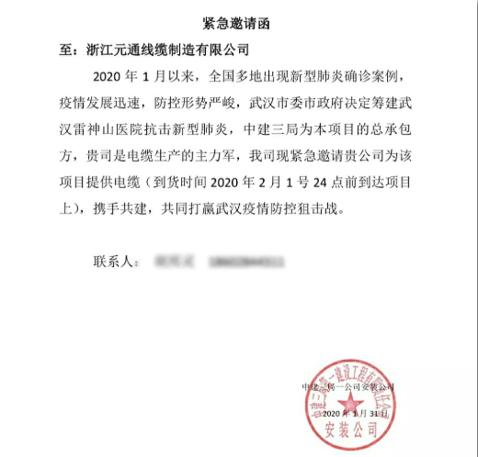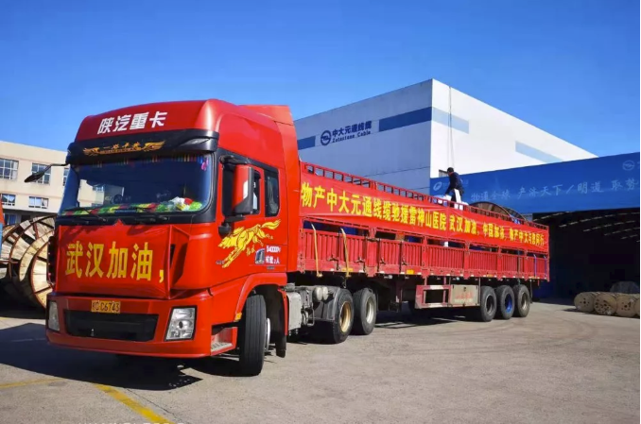

还在春节假期中有十多年电缆包装和配送经验的的元通电缆配送中心主任胡江峰主动请缨，第一个赶到仓库，以最快速度制定方案，联系同事和运输车辆，并在说服家人和同事后，于当晚十二点前抵达武汉。两天后再次接到雷神山医院参建单位中建五局和雷山医院（原鄂州三院）承建单位中国一冶发来的紧急邀请函，他又全力以赴继续指挥配送中心以最快速度保质保量供货。疫情期间向雷神山医院、雷山医院、方舱医院等配送电线电缆20余车，长度1300公里。胡江峰也荣获浙江省疫情防控最美志愿者。

**三．案例二——浙江图书馆**

**（一）概况及背景**

习近平总书记去年4月在浙江考察时强调，要努力成为新时代全面展示中国特色社会主义制度优越性的重要窗口。党的十九届五中全会对扎实推动共同富裕作出重大战略部署，支持浙江高质量发展建设共同富裕示范区，及时形成可复制推广的经验做法，为其他地区分梯次推进、逐步实现全体人民共同富裕作出示范。

但共同富裕不仅仅是一个经济问题，更是全体人民通过辛勤劳动和相互帮助，普遍达到生活富裕富足、精神自信自强、环境宜居宜业、社会和谐和睦、公共服务普及普惠，实现人的全面发展和社会全面进步，共享改革发展成果和幸福美好生活，要让人民群众真真切切看得见、摸得着、真实可感。为此，我们选择了人民文化生活中的一个极具特色的缩影——图书馆，来作为本次调研的对象。

浙江图书馆以“推行公共图书馆省域借阅一体化，推动全民阅读”入选首批12个“浙江省文化和旅游促进共同富裕最佳实践案例”。 浙江图书馆牵头带领全省百家公共图书馆共同开发建设“浙江省文献信息资源共建共享平台”，读者只要在平台上检索，就能“一站式”获取浙江百家公共图书馆资源。将公共图书馆的读者服务从传统的转型为阅读多元服务。

**（二）调研方法**

1. **全面实现资源的整合和统一**

在此之前，各个图书馆都是一个独立的个体，他们总是在完善这自己的设施和服务，从而给他们的读者提供更好的服务，但是这样各自为战的进步方式无疑是会使推进受到很大的限制，因此资源共享，共同管理应运而生，共同富裕的理念在此生根发芽。

整合浙江全省文献资源于一身的信息资源共建共享平台在2021年2月1日正式上线运营。在这个平台上，全省联合目录全面揭示了馆藏文献信息，实现全省文献信息资源一站检索、统一揭示，帮助用户快速了解文献在全省的分布情况，为文献获取提供线索。

浙江图书馆馆长褚树青曾经说：“这个平台可以打破图书馆和图书馆之间，地区和地区之间的信息壁垒，把全省的文献资源最大限度地整合起来，形成全省图书馆一张网，文献资源和活动信息一朵云，实现文献信息资源共建共享，提升图书馆服务效能。”[1]

1. **全面实现省域内纸质图书通借通还服务**

一直以来，图书的借还都是广大图书读者的普遍问题，许多读者都希望图书馆能够有更多的借阅和归还点，这样可以在节省借还时间的同时，留给读者更多阅读和品位的时间。对此，浙江省公共图书馆的通借通还服务给出了很好的解答。

通借通还服务是浙江省公共图书馆从广大人民的基本借与还的需求入手，以省、市、县联合，共同打破公共图书馆的服务边界，提升图书馆的基本服务效能，使图书馆朝着资源共享、管理一体化、改善分布格局的方向进步发展。

浙江将分布在各地的公共图书馆统一起来，通过大小公共图书馆的对接和联合，共享文献资源，同步活动信息，联通全省公共图书馆的身份信息，将整个省的图书资源与用户信息尽可能的统一起来，组成一张属于浙江公共图书馆的网络，共同服务人民。人民无到图书对应的公共图书馆进行纸质图书的借阅和归还，只需要在任意一间的公共图书馆完成纸质图书的借还即可，公共文化资源的均衡化和广泛化，从而实现理念上的实质性突破，“小处办大事”，“一证在手，借遍全省”也成为了浙江公共图书馆服务的最好体现。全省人民在图书资源的获取上，实现了共同富裕。目前，浙江省所有县级以上的公共图书馆已经实现图书通借通还。

1. **加强建设公共图书管理网络**

先富带后富是我们一直以来都持有的观点。浙江省全省各级公共图书馆都在积极建设和优化图书馆的场馆布局，正在朝着城市15分钟、乡村30分钟的公共文化圈的目标迈进过去，公共图书馆，在一些小城镇或是乡村中其实是比较少见的；而在浙江省的大力建设之下，村级基层综合文化中心、农村文化礼堂等等地方都被规划成为公共图书的管理服务点，公共图书馆的覆盖范围进一步拓宽，服务范围进一步细化，为广大读者提供更加精细的服务网络，也方便了读者的借还图书。

1. **全面实现省域内无差别办证和信阅服务**

浙江省公共图书馆信用服务平台的建立，图书馆之间打破了各自为政的格局，让读者享受无差别的服务。读者在浙江省的任何公共图书馆借书都无需押金，无需借书证，只要支付宝芝麻信用达到550分就可以使用身份证借阅图书，在任一公共图书馆中享受同等的图书馆服务。[2]

浙江省公共图书馆通过对接第三方信用服务机构的模式，打造“信用+互联网+服务”为特色的“信阅”服务。通过“信阅”平台，读者可以通过在线选书的方式，让图书馆利用邮寄的方式将需要的纸质图书邮寄到自己家中进行阅读，只需在规定期限之内归还至全省任一公共图书馆，继续参与流通即可。这一措施无疑有效扩宽了图书馆的服务半径，也提升了用户体验，图书资源的共同富裕指日可待。

**（三）经验与成果**

**1. 通借通还**

2020年以来，就近还书的“服务升级”得到了浙江读者的频频点赞。自服务大提升工作实施以来，通过数据平台实时交互、后台物流定期流转，读者就近还书的愿望成为了现实。便利的服务也让读者在轻松还书之后有更多的时间留在图书馆挑选喜爱的图书。[3]

2020年11月底，杭州地区图书馆与省馆率先实现了通借通还，在浙江图书馆借的书可以还到杭州市区的任何一家公共图书馆，在杭州市区任何一家公共图书馆借的书也可以直接还到浙江图书馆。到2021年1月底，省内县级以上公共图书馆均已实现地区之间纸质图书通借通还服务。[4]人民群众通过数据平台实时交互，后台物流定期流转，阅读需求得到了满足，让优质的图书资源不再只局限于某一家图书馆，努力做到了各图书馆间的“共同富裕”。同时，便利的服务也让读者在轻松还书之后有更多的时间留在图书馆挑选喜爱的图书。这也是下面的2020年居民对各类阅读设施的满意度较高的原因。

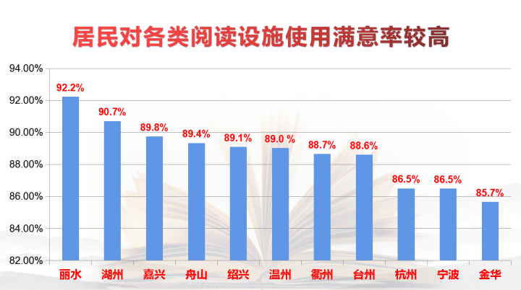

**2. 家门口的图书馆**

2020年，浙江省各级公共图书馆以“图书馆”的模式，通过共建、合作等方式建成200余家具有地方特色的主题图书馆和城市书房。截至2020年底，全省各类主题图书馆和城市书房的总量达900家，覆盖全面、广泛的主题图书馆和城市书房，让老百姓在家门口就能享受到高品质的公共文化服务。

2020年，全省各级公共图书馆通过区域联通、网络互通等技术手段，加快推动图书资源向基层和农村下沉。据统计，全省已有34%村级基层综合文化中心、农村文化礼堂纳入到当地的公共图书馆业务管理系统中，为读者提供图书借还服务。根据服务大提升行动目标，未来将有更多的农村居民在家门口就能享受到省市县的图书馆资源，享受到跟城镇居民一样的公共文化服务。

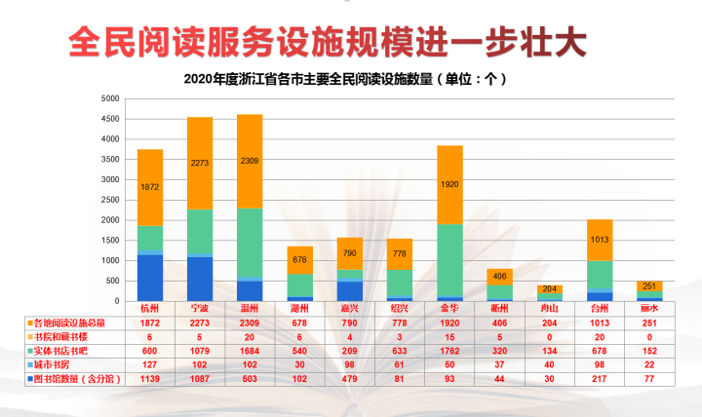

**3.着眼小处全面优化便民设施**

目前，浙江省所有公共图书馆已开通微信公众号，或在上级主管部门的相关微信公众号中提供移动阅读服务，其中，近60%的公共图书馆提供多功能厅、读者交流区、研究室、视听室等场馆的在线预约服务。

在便民建设中，除了提供行李寄存、雨伞、开水、轮椅等便民服务，不少图书馆还设置了母婴室，准备了自动体外除颤器（AED）设备，为读者营造安全舒适的阅读氛围。此外，图书馆还积极开展了轮椅坡道、盲道、无障碍电梯和无障碍卫生间等无障碍设施的建设，为相关认识的借阅提供更便利。

浙江图书馆党委委员胡东在接受记者采访时表示，2021年是服务大提升工作的深化年，将建成浙江省公共图书馆联合目录、数字资源整合平台、移动阅读平台“浙里阅”APP及小程序等，实现纸电资源统一检索，数字资源一站获取，移动资源一站阅读。浙江省80%的公共图书馆将达到“满意图书馆”服务标准，服务体系更加完善，服务设施更加完备，资源获取更加便捷，服务质量显著提升。

**4.资源共享**

线上数字资源也进行了充分整合。2021年2月1日，浙江省文献信息资源共建共享平台正式开通，其中，全省公共图书馆联合目录功能全面揭示全省各级公共图书馆的馆藏文献信息，帮助用户快速了解文献的分布情况。未来，包括高校图书馆系统和科技图书馆系统在内的更大范围的文献信息资源平台也将实现跨体系的资源整合，实现统一检索和统一获取。

此外，《大提升方案》还明确了建立全省公共图书馆数字资源联合采购机制，扩大资源共享范围，避免重复购买，提升资金使用效益。事实上，这种打破区域限制和馆际界限的尝试并不只是一个结果，更是全省公共图书馆“推进无边界无差别服务”的一种导向，是对实现共同富裕的一种尝试。

1. **信阅服务**

信阅服务则以信用为依托，免除读者证和借书押金，是浙江省公共图书馆以联合形式打破区域限制，推进无边界无差别服务的又一重大举措。

胡海荣介绍，信阅线上“点单式”服务由浙江图书馆发起，读者可以通过信阅平台自由借阅喜欢的图书，实现服务的精准性。目前浙江省县级以上公共图书馆全部都推出了信用免证免押注册服务。广大群众可以通过手机注册成为浙江省内任何一家公共图书馆的读者，享受各类资源服务，实现“阅读服务零距离”。

1. **总结与展望**

“物质富裕、精神富有”，以改革创新为根本动力，浙江以图书馆的改革创新为入手点，推行公共图书馆省域借阅一体化，推动全民阅读。 近年来，浙江省通过省内图书馆资源整合统一、资源畅通流转、图书馆合建共建、一证通借与信用阅读等创新举措，进一步降低了民众阅读的门槛，让更多的人能够轻松获取自己想要的精神给养，提升自身的能力素养与思想道德水平。在促进知识流通、共建精神富裕方面已经有了很多成就。展望未来，在以下方面，浙江图书馆还有很多发展空间。

**1.完善全省通借通还平台建设**

目前了解到，浙江省推出的通借通还服务，是基于信用借阅的通借及搭建通还平台来实现的，并未实现一体的通借通还服务，读者到各地市馆单独还需注册，还存在中心化管理的弊端。另外，随着大数据时代的发展，数据共享和隐私保护越来越受重视，《中华人民共和国数据安全法》于2021年9月施行，为数据安全提供了法律保障。因此，可以考虑使用区块链等技术，搭建一个去中心化的数据管理平台，在方便读者的借阅使用的同时，也方便保护用户数据，防止可能的数据库攻击导致用户数据泄露以及资料丢失。未来，可以通过成立公共图书馆区块链联盟，赋予成员馆在数据共享、身份认证、授权访问等应用的可行性，实现一馆办证各馆通用、一卡通行就近借还、一馆藏书各馆共享等便利。

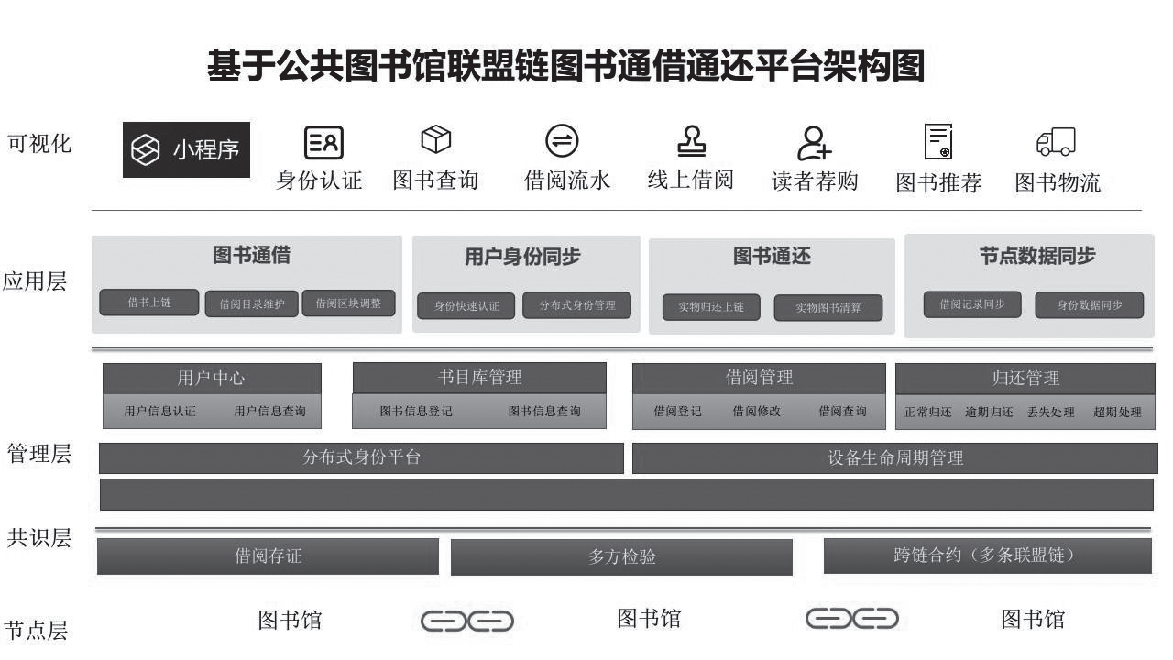

**2. 与高校图书馆开展文献传递服务**

公共图书馆与高校图书馆合作向社会读者提供公益性文献传递服务，可以为高校图书馆资源向社会公众开放创造一个有效的途径，有助于丰富人民的精神文明，实现精神文明上的共同富裕。但是，高校图书馆与公共图书馆合作开展公共文献信息服务，特别是利用高校图书馆的文献资源为社会读者提供文献传递服务时，涉及的服务对象、管理体制、制度规范等方面都会有新的变化和要求，同时也将面临更加复杂的社会环境，高校图书馆可能会在数字资源的社会利用方面带来侵权的风险。针对这个问题，高校图书馆既要充分了解开展社会服务的意义所在，汲取公共图书馆服务中所倡导的公益理念，同时也要进一步提高版权保护的意识，从观念上自觉平衡和维护各方的利益，采取措施防范在文献传递服务中可能存在的侵权风险。在国内目前尚无相应的制度为高校图书馆面向社会读者开展文献传递服务提供具体规范的情况下，高校图书馆需要现有的制度和法律规范中获得指导依据，平衡各方利益冲突，并借鉴国内外的成熟经验，制定相应的对策。

浙江作为共同富裕示范区，在精神文化共同富裕方面做出了表率，取得了相当亮眼的成就。未来，在省内共享平台的进一步建设、高校图书馆资源的进一步开发使用两方面，浙江省仍有较大的发展空间。同时，作为示范区，如何将自身经验推广到全国、能否与相邻省市达成合作并开放省际借阅、归还等渠道，都有待一个更好的浙江方案的提出、实践和总结。

**四．总结**

本次调研，我们小组成员探索共同富裕的深刻内涵：共同富裕是全体人民的富裕，不是少数人的富裕；是人民群众物质生活和精神生活双富裕，不是仅仅物质上富裕而精神上空虚。小组从物质生活与精神生活两个角度出发对以物产中大圆通线缆公司为代表的浙江国有企业和浙江图书馆进行调研。在调研中，小组成员深切感受到国有企业的壮大发展和图书馆借阅制度的创新改革对物质、精神共同富裕建设的推动作用。

**（一）扎实推动共同富裕，国有企业大有可为**

促进共同富裕，就要坚持我国公有制经济的主体地位，就必须做强做优做大国有企业，理直气壮地壮大国有经济。通过十几年的努力，物产中大元通电缆有限公司的企业实力得到了飞速的发展，多达20000余家合作经销商网点遍布全国，在崇贤、钱江、德清建立了三大生产基地，做到了从低端的民用电线到各种高端的特种线缆的不同品类的产品生产。并且，元通电缆公司还积极响应国家的号召进行制造业转型升级，建设智能化工厂，成立西安交大电缆研究院来进行创新研究，实现高质量发展，全面参与构建新发展格局。物产中大元通电缆有限公司在创造社会财富的同时，也积极服务国家大局、回馈社会，主动承担起社会责任，参与了北京冬奥会、雷神山医院等等众多国家重大工程的建造工作。元通电缆公司已经成为综合国力、促进经济社会发展、保障和改善民生、促进我国全民共同富裕的中坚力量。

**（二）改革图书馆借阅制度，共建精神富裕**

物质富裕、精神富有”，以改革创新为根本动力，浙江以图书馆的改革创新为入手点，推行公共图书馆省域借阅一体化，推动全民阅读。 近年来，浙江省通过省内图书馆资源整合统一、资源畅通流转、图书馆合建共建、一证通借与信用阅读等创新举措，进一步降低了民众阅读的门槛，让更多的人能够轻松获取自己想要的精神给养，提升自身的能力素养与思想道德水平。在促进知识流通、数字资源共享、共建精神富裕方面已经有了很多成就。

共同富裕是社会主义的内在要求和奋斗目标，是中国共产党人始终如一的根本价值取向，也是中国特色社会主义的根本原则。展望未来，我们仍需做强做优做大国有企业，进一步发挥国有经济的主导作用，夯实扩大就业、增加税收、改善民生的基础，扎实推进物质共同富裕的建设；同时也需不断创新图书馆借阅机制，进一步完善全省通借通还平台建设、与高校开展文献传递服务，让民众阅读的门槛更低，共同推动精神富裕建设。

参考文献

1. https://www.sohu.com/a/510511241_121098649
2. http://www.gov.cn/xinwen/2018-04/23/content_5285105.htm
3. http://d.youth.cn/newtech/202102/t20210205_12697829.htm
4. https://ori.hangzhou.com.cn/ornews/content/2021-02/01/content_7903684.htm